
Universidad Nacional de Córdoba
FACULTAD DE CIENCIAS EXACTAS, FÍSICAS Y NATURALES

DEPARTAMENTO DE INGENIERÍA LEGAL Y ECONÓMICA

HIGIENE Y SEGURIDAD

INFORME DE PRESENTACIÓN

VENTILACIONES

Alumnos: SANSO D’AGOSTINI, Leonardo Nicolás
SOTO CARDOZO, Gonzalo Iván
SUAREZ, Ezequiel
TOMI, Giuliana

Grupo N°: 4

Docente: Ing. Federico Baruzzi

Año 2020
INDICE

Introducción, objetivos e importancia de la Ventilación _______________________________ Pág. 2

Marco Legal – Leyes y Decretos de la Ventilación _______________________________________Pág. 3

Efectos nocivos de una mala ventilación _______________________________________________ Pág. 9

Métodos de Ventilación (Ventilación General y Natural) ______________________________ Pág. 9

Chimenea Pasiva Solar __________________________________________________________________ Pág. 13

Ventilación Mecánica (o Forzada) ____________________________________________________ Pág. 14

Ventilación por Depresión ______________________________________________________________ Pág. 15

Ventilación localizada __________________________________________________________________ Pág. 16

Componentes de una Ventilación y características ____________________________________ Pág. 17

Conductos ________________________________________________________________________________ Pág. 23

Filtro (separador), Depuradores, Extractores y Ventiladores _________________________ Pág. 24

Tipos de Ventiladores ____________________________________________________________________ Pág. 25

Calculo de un Sistema de Ventilación ___________________________________________________ Pág. 26

Perdidas de Carga _______________________________________________________________________ Pág. 33

Ventilación en Naves Industriales_______________________________________________________ Pág. 35

Ventilación en Embarcaciones y Salas de Maquina____________________________________ Pág. 36

Procesos para decidir un Sistema de Ventilación ______________________________________ Pág. 37

Ventilación en la Construcción _________________________________________________________ Pág. 38

Peligros a la Salud y a la Seguridad____________________________________________________ Pág. 39

Casos Particulares – Estacionamientos ________________________________________________ Pág. 40

Elementos de Protección ________________________________________________________________ Pág. 41

Control de Instalaciones ________________________________________________________________ Pág. 43

Errores más comunes durante el desarrollo de un sistema de Ventilación___________ Pág. 43

Conclusión _______________________________________________________________________________ Pág. 45

Bibliografía ______________________________________________________________________________ Pág. 45

VENTILACIONES

INTRODUCCION

Se denomina ventilación al proceso de suministrar y eliminar aire de un espacio por medio de medios naturales o mecánicos. Es la acción de intercambiar un volumen de aire existente en un ambiente por igual volumen de aire fresco y limpio a un ritmo determinado. Se extrae, renueva o extrae el aire del interior y se sustituye por aire nuevo.

OBJETIVOS PRINCIPALES DE LA VENTILACION

Esta actividad tiene variados objetivos, entre ellos:

- Asegurar la calidad del aire interior.

- Reemplazar el aire contaminado (viciado) con aire limpio.

- Asegurar la salubridad del aire, tanto el control de la humedad, concentraciones de gases o partículas en suspensión.
- Colaborar en el acondicionamiento térmico del edificio.
- Luchar contra los humos en caso de incendio.

- Disminuir las concentraciones de gases o partículas a niveles adecuados para el funcionamiento de maquinaria o instalaciones.
- Evitar la dispersión de los contaminantes hacia zonas no deseadas.
- Proteger determinadas áreas de patógenos que puedan penetrar vía aire.

Se realiza mediante el estudio de las características arquitectónicas, uso y necesidades de cada área.

IMPORTANCIA DE LA VENTILACION

La importancia de esta acción es sumamente alta, ya que entendemos al aire como un elemento vital para asegurar la calidad de los espacios. Es necesario tener en cuenta la ventilación como un aspecto fundamental en todas las etapas del proceso constructivo (diseño, construcción, vida útil, demolición), tiene aplicación en todo ámbito, ya sea habitable o laboral.

Esta acción es imprescindible para evitar concentraciones excesivas de aire viciado, vapor, polvo, excesiva carga térmica, olores y todo elemento perjudicial o impurezas que contenga el mismo, encerrado dentro del sector de trabajo o habitación. Para el buen desarrollo de las actividades de la vida humana y que su capacidad de actuar no se reduzca debido a un ambiente viciado.

Resumiendo, todo ambiente necesita tener una buena ventilación para la conservación de la salud de las personas, para que su capacidad de actuar no se vea reducida debido a un ambiente viciado. Como también es necesaria para el buen desarrollo de las actividades que en ese ambiente se realicen.

MARCO LEGAL

Existen dos normativas principales al tratar el tema de ventilación, la Ley de Higiene y Seguridad en el Trabajo con sus Decretos Reglamentarios y el Código de Edificación de la Provincia de Córdoba. La Ley de Higiene y Seguridad en el Trabajo N°19.587 menciona el tema en diferentes artículos, algunos de ellos son:
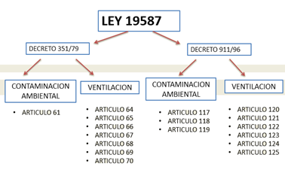

Dentro de la Ley 19587 destacamos los siguientes artículos:
Art. 4º — La higiene y seguridad en el trabajo comprenderá las normas técnicas y medidas sanitarias, precautorias, de tutela o de cualquier otra índole que tengan por objeto:

a) proteger la vida, preservar y mantener la integridad sicofísica de los trabajadores;

b) prevenir, reducir, eliminar o aislar los riesgos de los distintos centros o puestos de trabajo;

c) estimular y desarrollar una actitud positiva respecto de la prevención de los accidentes o enfermedades que puedan derivarse de la actividad laboral.

Art. 5º — A los fines de la aplicación de esta ley considérense como básicos los siguientes principios y métodos de ejecución:

i) Aplicación de técnicas de corrección de los ambientes de trabajo en los casos en que los niveles de los elementos agresores, nocivos para la salud, sean permanentes durante la jornada de labor;

Art. 6º — Las reglamentaciones de las condiciones de higiene de los ambientes de trabajo deberán considerar primordialmente:

a) características de diseño de plantas industriales, establecimientos, locales, centros y puestos de trabajo, maquinarias, equipos y procedimientos seguidos en el trabajo;

b) factores físicos: cubaje, ventilación, temperatura, carga térmica, presión, humedad, iluminación, ruidos, vibraciones y radiaciones ionizantes;

c) contaminación ambiental: agentes físicos y/o químicos y biológicos;

d) efluentes industriales.

Art. 9º — Sin perjuicio de lo que determinen especialmente los reglamentos, son también obligaciones del empleador;

c) instalar los equipos necesarios para la renovación del aire y eliminación de gases, vapores y demás impurezas producidas en el curso del trabajo;

Decreto 351/79:

Capítulo 9 - Contaminación ambiental

Art. 61.- Todo lugar de trabajo en el que se efectúan procesos que produzcan la contaminación del ambiente con gases, vapores, humos, nieblas, polvos, fibras, aerosoles o emanaciones de cualquier tipo, deberá disponer de dispositivos destinados a evitar que dichos contaminantes alcancen niveles que puedan afectar la salud del trabajador. Estos dispositivos deberán ajustarse a lo reglamentado en el Capítulo 11 del presente decreto.

Capítulo 11- Ventilación

Art. 64.- En todos los establecimientos, la ventilación contribuirá a mantener condiciones ambientales que no perjudiquen la salud del trabajador.

Art. 65.- Los establecimientos en los que se realicen actividades laborales, deberán ventilarse preferentemente en forma natural.

Art. 66.- La ventilación mínima de los locales, determinada en función del número de personas, será la establecida en la siguiente tabla:

Ventilación mínima requerida en función del número de ocupantes.

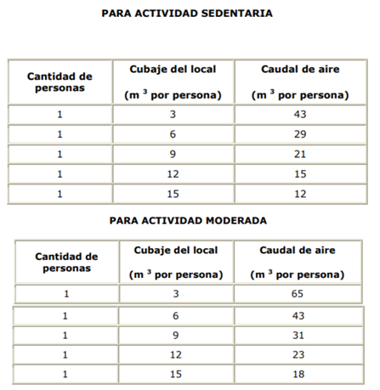

Art. 67.- Si existiera contaminación de cualquier naturaleza o condiciones ambientales que pudieran ser per judiciales para la salud, tales como carga térmica, vapores, gases, nieblas, polvos u otras impurezas en el aire, la ventilación contribuirá a mantener permanentemente en todo el establecimiento las condiciones ambientales y en especial la concentración adecuada de oxígeno y la de contaminantes dentro de los valores admisibles y evitará la existencia de zonas de estancamiento.

Art. 68.- Cuando por razones debidamente fundadas ante la autoridad competente no sea posible cumplimentar lo expresado en el artículo precedente, ésta podrá autorizar el desempeño de las tareas con las correspondientes precauciones, de modo de asegurar la protección de la salud del trabajador.

Art. 69.- Cuando existan sistemas de extracción, los locales poseerán entradas de aire de capacidad y ubicación adecuadas, para reemplazar el aire extraído.

Art. 70.- Los equipos de tratamiento de contaminantes, captados por los extractores localizados, deberán estar instalados de modo que no produzcan contaminación ambiental durante las operaciones de descarga o limpieza. Si estuvieran instalados, en el interior del local de trabajo, éstas se realizarán únicamente en horas en que no se efectúan tareas en el mismo.

Decreto 911/96:

Capítulo 7 - Contaminación ambiental

Art. 117.- En todo lugar de trabajo en el que se efectúen operaciones y procesos que produzcan la contaminación del ambiente con gases, vapores, polvos, fibras, aerosoles o emanaciones de cualquier tipo, líquidos y sólidos, radiaciones, el responsable de Higiene y Seguridad debe disponer las medidas de prevención y control para evitar que los mismos puedan afectar la salud del trabajador. En caso de no ser factible, se entregarán elementos de protección personal adecuada y de uso obligatorio a todos los trabajadores expuestos.

Art. 118.- Para la determinación de las concentraciones máximas permisibles en los ambientes de trabajo, se estará a lo dispuesto por la Resolución MTSS Nº 444 de fecha 21 de mayo de 1991.

Art. 119.- En los casos de elevada peligrosidad, el Responsable de Higiene y Seguridad determinará las medidas precautorias que deben aplicarse para garantizar la seguridad de los trabajadores.

Capítulo 7–Ventilación

Art. 120.-En los locales o espacios confinados de las obras, la ventilación debe contribuir a mantener condiciones ambientales que no perjudiquen la salud de los trabajadores, entendiéndose por locales o espacios confinados aquellos lugares que no reciben ventilación natural.

Art. 121.-La ventilación mínima en los lugares de trabajo, determinada en función del número máximo de personas por turno, debe ser la establecida en la tabla siguiente:

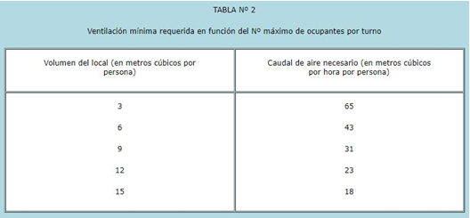

Art. 122.-Cuando existan sistemas de extracción, los locales poseerán entradas de aire con capacidad y ubicación adecuadas para reemplazar el aire extraído.

Art. 123.- Los equipos de captación y tratamiento de contaminantes, deben estar instalados de modo que no produzcan contaminación ambiental durante las operaciones de descarga o limpieza. Si estuviesen instalados en el interior del local de trabajo, estas operaciones, en la medida que dañen la salud del trabajador, se realizarán únicamente en horas en que no se efectúen tareas ordinarias en el mismo.

Art. 124.- En los casos en que se requiera el uso de electroventiladores, fijos o desplazables, éstos deben estar protegidos mecánica y eléctricamente. Los niveles de ruidos y vibraciones son los que se contemplan y permiten en el Capítulo correspondiente.

Art. 125.-Para autorizar la realización de trabajos en áreas o espacios confinados, se debe verificar previamente:

- Concentración de oxígeno, como mínimo, DIECIOCHO CON CINCO DECIMOS POR CIENTO (18,5 %).

- Ausencia de contaminantes y mezclas inflamables explosivas.

- Que estén bloqueados todos los accesos de energía externos, las entradas de hombres y aquellos que puedan alterar las condiciones de seguridad establecidas.

Respecto al Código de Edificación de Córdoba Ordenanza N°9387/95, los locales cumplirán como mínimo las condiciones de iluminación y ventilación exigidas para cada uno de ellos señaladas en la tabla de grupos de locales según destino.
El código establece tres tipos de ventilación: directa, por conductos y mecánica.
La ventilación directa es la que se obtiene por vanos abiertos al exterior (espacio urbano, patios, etc.), incluyendo la que se efectúa bajo parte cubierta, cualquiera sea la altura de ubicación del vano respecto al piso del local. Cualquier local se podrá ventilar por diferencia o quiebres en el techo, siempre que se respeten las superficies mínimas de ventilación establecidas en la presente Ordenanza. La ventilación necesaria será la mitad de la iluminación, en relación a la superficie y ubicación del vano, considerando para la ventilación la totalidad de la superficie de vanos que puedan abrirse, cualquiera sea la altura de ubicación de los mismos respecto al piso del local y plano de trabajo.
En la ventilación por conductos, existen conductos individuales por local o conducto común a varios locales. Para conductos individuales por local se requiere una ubicación en planta asegure una efectiva renovación, sección transversal min=1/400 sup local y no menor a 300 cm2, relación de lados=⅓, conducto vertical de sup. Interior lisa, remate mayor a 2 m p/ lugares accesibles y de 0,50 m p/ lugares no accesibles, distará como mínimo 1,50 m de la línea medianera, llevarán dispositivos estáticos de tiraje. Para ventilación por conducto común a varios locales el conducto servirá para unificar dos o más conductos del tipo de "conductos individuales", será de superficie lisa y en su interior no se ubicará ningún tipo de cañerías sin embutir, de las distintas instalaciones del edificio, la sección deberá cumplir con dimensiones mínimas, los conductos individuales deberán introducirse en el conducto común con un recorrido vertical mínimo de 1,00 (un) metro, el conducto será vertical y no podrá tener tramos horizontales o inclinados, el remate estará a no menos de 2,00 metros del piso de la azotea y a no menos de 2,40 metros de cualquier paramento o vano de local habitable, en todos los casos llevará dispositivos estáticos de tiraje.
Para la ventilación mecánica establece:
a) La existencia de un sistema de ventilación mecánica, no releva del cumplimiento de las prescripciones sobre patios, aberturas de ventilación y conductos exigidos salvo aquellos en los que se indica expresamente que podrán ventilar sólo por medios mecánicos.
b) El sistema de ventilación mecánica cumplirá las siguientes normas:
- El equipo asegurará una entrada mínima de aire de 30 m3/h/pers., o el equivalente de 10 renovaciones de aire por hora. No obstante, esta condición general podrá variarse de acuerdo con el destino del local, su capacidad y número de ocupantes.
- En caso de ser el único sistema de ventilación, se dispondrá de 2 equipos, actuando siempre uno de ellos como relevo automático y un generador de energía para emergencia.
- Los locales con ventilación mecánica cuyos equipos expulsen aire a la vía pública, a galerías comerciales a cielo abierto o pasajes a cielo abierto, no podrán ubicar dichos equipos a una altura inferior a los 2 m debiendo prever además sistemas de evacuación de líquidos que no afecten al público y a las condiciones técnicas de los materiales de edificación (pinturas, metales, maderas, etc.).
- En el caso de locales que den a galerías comerciales cubiertas los equipos de ventilación mecánica no podrán expulsar el aire acondicionado sobre el espacio de dichas galerías.

EFECTOS DE UNA MALA CALIDAD DEL AIRE

Efectos en la persona:

- Ojos: Irritación, escozor, lagrimeo, etc.

- Nariz: Mucosidad, congestión, estornudos.

- Garganta: Dolor, inflamación, sequedad.

- Pulmón: Opresión torácica, sensación de ahogo, tos seca.

- Cabeza: Dolor, somnolencia, dificultad para la concentración, mareos.

- Cutáneos: Eritema, erupciones, sequedad

Efectos en los ambientes de trabajo:

- Malestar

- Estrés

- Absentismo

- Pérdida de productividad

- Sensación de agotamiento, peores habilidades cognitivas

- Cansancio generalizado y dolores de cabeza

MÉTODOS DE VENTILACIÓN
Cuando se habla de ventilación, lo que se quiere es intercambiar aire viciado o contaminado por aire fresco y limpio. Existen dos maneras de ventilar, a continuación se detallará cada una de ellas.

TIPOS:
- VENTILACIÓN GENERAL
· Ventilación Natural
· Ventilación Mecánica
    - Por depresión
    - Por sobrepresión
    - Sistemas mixtos

- VENTILACION LOCALIZADA

Ventilación general

El parámetro fundamental de la ventilación es el caudal de ventilación, es decir, la cantidad de aire de renovación (limpio, nuevo, exterior) por unidad de tiempo que entra en el local. El segundo parámetro es la eficacia: una medida de la capacidad del caudal de aire de ventilación para ocupar todo el local.

El fundamento de la ventilación general consiste en mezclar el aire contaminado presente en las proximidades del foco de generación con aire limpio, con la finalidad de obtener concentraciones más bajas; por este motivo, también se identifica esta técnica con el nombre de ventilación por dilución. Es evidente que un sistema de estas características no permite controlar con exactitud la concentración de contaminante que habrá en los distintos puestos de trabajo y, por ello, no se recomienda su empleo cuando el contaminante en cuestión es muy tóxico, como el benceno y el fosgeno.

La ventilación general debe considerarse adecuada únicamente en aquellos casos en que los contaminantes son de baja toxicidad, su generación ocurre en muchos puntos del local y se encuentra en pequeñas concentraciones, es pues, el método a emplear en aquellos locales en los que se pretende eliminar el aire viciado. Algunos ejemplos son: granjas cerradas, oficinas, talleres de confección, aulas y lugares públicos como cafeterías, restaurantes o recintos deportivos.

Situación de las tomas de aire y descargas

No basta solamente prever entradas y salidas de aire, sino que también deberemos considerar de dónde viene el aire que entra en el local y a donde va a parar el aire que extraemos. En el primer caso, puede ocurrir que el aire proviniera de un local más contaminado o de una calle con un gran nivel de tráfico y aire muy contaminado; este aire nos sería muy poco útil para reducir la contaminación del local. También el aire extraído puede tener requerimientos de tratamiento o la imposibilidad de que vaya a parar, por ejemplo, a áreas residenciales. Además, es necesario asegurar que el aire contaminado que se extrae no vuelve a introducirse en el local a través de las aberturas de admisión de aire fresco.

Distribución del aire

Los puntos de extracción y admisión de aire deben estar situados de tal forma que el aire pase a través de la zona contaminada. El trabajador ha de estar situado entre la entrada de aire y el foco contaminante.

Principios básicos de la ventilación general

1) Se puede ventilar mediante extracción, impulsión o una combinación de ambas.

2) La ventilación habitual es por dilución, aunque también se puede usar la ventilación por desplazamiento.

3) El aire debe circular del lugar menos contaminado al más contaminado.

4) Los lugares más contaminados deben permanecer en presión negativa (depresión) en relación a las áreas adyacentes.

5) El aire de entrada debe pasar primero por las zonas ocupadas y después por las zonas de emisión de contaminantes.

6) Debe conocerse el origen del aire de sustitución.

7) Debe conocerse el destino del aire saliente.

Inconvenientes

1) Valores muy elevados para ambientes "industriales".

2) Puede requerir corrientes de aire elevadas.

3) Consumo de energía elevado.

4) Requerimientos de climatización

5) Se elimina el aire ya diluido y/o tratado

6) Sirve de poco para agentes químicos peligrosos.

7) Es inaplicable a aerosoles.

Ventilación natural

Proceso de renovación del aire de un local obtenido sin accionamiento motor. La circulación del aire se produce por diferencias térmicas y de presión.

La ventilación natural favorece las condiciones (mediante diferencias de presión y/o temperatura) para que se produzcan corrientes de aire de manera que el aire interior sea renovado por aire exterior, más frío, oxigenado y descontaminado. Es, por tanto, una estrategia de enfriamiento pasivo que facilita que se produzcan corrientes de aire para lograr la renovación del aire interior. Mejora la calidad del aire interior, pero sin necesidad de sistemas mecánicos, por lo que los edificios que emplean esta técnica logran reducir su consumo energético. También soluciona ruidos provocados por los sistemas de ventilación forzada.

Se consigue normalmente mediante aperturas en muros exteriores opuestos que contribuyen a la formación de corrientes de aire cruzadas. Para conseguir que la ventilación natural sea óptima los muros abiertos deberán estar orientados a la zona de viento dominante del entorno.

El problema es que tiene comportamiento aleatorio en algunos casos.
Para poder asegurar una correcta ventilación debemos conocer una serie de factores climáticos y geográficos:

-Diferencias de temperatura interior y exterior: Principal factor actuante en el proceso, el aire fresco eleva su temperatura, al estar en contacto con las personas y los procesos productivos que se estén realizando, por lo que su densidad disminuye, provocando una elevación del mismo

-Diferencia de altura: Con mayor diferencia de altura se lograr la mayor circulación y renovación del aire presente en el ambiente de trabajo.

-Acción del viento: El viento es difícil de evaluar con precisión por su naturaleza cambiante en velocidad y dirección.

-Diferencias de presión: genera una succión del aire desde el punto de menor presión, generando una circulación de aire que colabora con la expulsión del aire viciado.

Principios de la ventilación general natural:

-Las aberturas de ingreso de aire fresco deben estar lo más bajas posibles para provocar un buen arrastre de renovación de todo el local industrial

-Las aberturas de ventilación para salida de aire viciado deben estar lo más altas posibles.

-Convenientemente duplicar la superficie de ventilación para salida del aire respecto de la superficie de entrada.

-Primero se deben agotar todas las posibilidades de logar una ventilación adecuada en forma natural. Recién cuando no sea suficiente se debe recurrir a un sistema de ventilación forzada.

-Para lograr el mayor aprovechamiento de la ventilación natural se deben estudiar sus factores condicionantes ya que es un fenómeno de naturaleza cambiante en velocidad y dirección.
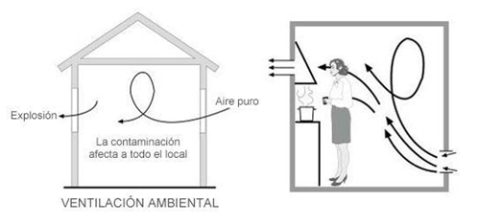
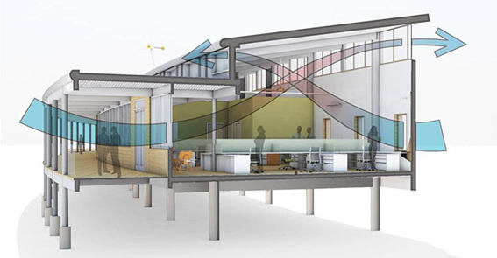

Es importante considerar en la etapa de diseño de una obra de qué manera armonizar la estética, iluminación, comodidad, ventilación, entre otros. De esta manera se logran diseños más eficientes y con ello logramos bienestar en los ocupantes a la vez que reducimos el consumo de artefactos que requieran energía para funcionar.

Chimenea pasiva o solar

Una chimenea solar - designada a menudo una chimenea termal - es una manera de mejorar la ventilación natural de edificios usando la convección del aire calentado por energía solar pasiva.

En su forma más simple, una chimenea solar consiste en una chimenea pintada de negro. Durante el día la energía solar calienta la chimenea y el aire dentro de ella, creando una corriente de aire ascendente en la chimenea.

La succión creada en la base de la chimenea se puede utilizar para ventilar y para refrescar el edificio.

En buena parte del mundo es más simple aprovechar los vientos predominantes del sitio, pero en días calmos y calientes este tipo de chimenea puede proporcionar la ventilación donde de otra manera no habría ninguna.

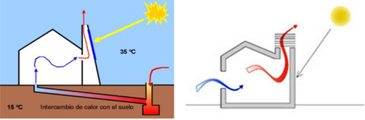
Ventilación mecánica (o forzada)

La ventilación forzada es el proceso mediante el cual se suministra o extrae aire de un determinado espacio, utilizando dispositivos mecánicos (ventiladores) con el objeto de controlar los niveles de calor, extraer gases contaminantes, diluir partículas y polvillos y proveer oxígeno necesario para el personal o habitantes del recinto.Es utilizada cuando la ventilación natural es insuficiente o no tiene la capacidad de mantener un espacio determinado en condiciones confortables. Puede realizarse mediante extractores, ventiladores, unidades de tratamiento de aire. Existen sistemas por sobrepresión, depresión y mixtos.

VENTAJAS

-Permite una mejor regulación de los ambientes.
-Acelera la remoción de los contaminantes de manera eficiente.
-Controla el caudal y velocidad de circulación del aire.
DESVENTAJAS

-Si las tomas de aire se ubican cercanas a fuentes de polución, se corre el riesgo de bloqueo o sellamiento.
-El sistema requiere mantenimiento, inspección y limpieza regular.
-Alto costo de instalación de maquinaria y conductos.

Ventilación por Sobrepresión
Consiste en suministrar aire a un local determinado aumentando la presión interna respecto a la presión atmosférica.
Cuando se requiere de sobrepresión en un local, se inyecta una cierta cantidad de aire y se calcula un volumen de presurización, con la finalidad de extraer menos aire del que se inyecta y así poder mantener las condiciones internas de sobre presión.
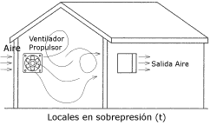

Ventilación por Depresión
En este tipo de ventilación forzada se colocan extractores en el local para sacar el aire del interior, provocando una caída de presión respecto a la atmosférica. De esta manera el aire penetra por la diferencia de presión, a través de las distintas aberturas dispuestas con este fin, consiguiendo resultados similares a los de la ventilación por sobrepresión.
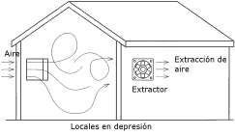
Ventilador Centrífugo: Se utiliza para aquellos casos en los que se priorice trabajar con presiones elevadas y caudales de aire menores.
Ventilador Axial: Se utiliza para aquellos casos en los que se requiera desplazar grandes volúmenes de aire y no se necesite demasiada presión de trabajo.
(Se detallan más abajo)
Extractores Eólicos: Son aquellos que extraen el aire del interior del local aprovechando la energía cinética del viento a la altura del techo. De esta manera cuando giran por acción del viento exterior fuerzan al aire del interior del local a salir hacia el exterior del mismo. Estos extractores logran una gran eficiencia debido a un mecanismo combinado de: depresión (debido a la extracción del aire) y eliminación del aire caliente que se acumula en la parte superior, logrando así el ingreso de aire fresco por las aberturas que se encuentran en el interior del lugar que se quiere ventilar. A su vez tienen la ventaja de funcionar de manera permanente sin consumo de energía.

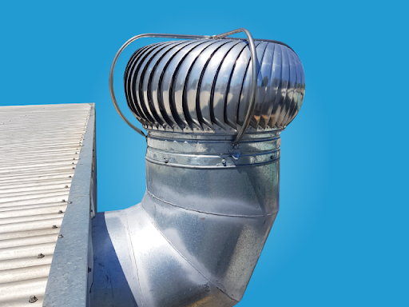

Ventilación localizada

Tiene como objetivo captar el contaminante en la proximidad inmediata del punto donde se ha generado (el foco contaminante), evitando así que se difunda al ambiente general del local. Son un conjunto de elementos dispuestos de manera de impedir la incorporación de los contaminantes al medio ambiente laboral, evitando de esta manera su inhalación por los trabajadores que realizan sus tareas en las inmediaciones de los focos de emisión.

Eficacia de un sistema de extracción localizada

El higienista ha de asegurar que el sistema permite conseguir concentraciones seguras en el puesto de trabajo. Las reglas para lograr un sistema eficaz son:

1) Debe ser construido por un técnico competente. Al encargar el proyecto, debe especificarse la concentración ambiental que se desea conseguir en cada puesto de trabajo.

2) Los codos y uniones de conductos tienen que ser suaves, sin brusquedades con radios grandes.

3) Empleando tubos generadores de humo se puede ver fácilmente si es aspirado claramente hacia la campana.

4) Debe verificarse periódicamente que el sistema sigue funcionando con la misma eficacia que cuando era nuevo.

5) Cuando a un sistema ya construido y que funciona correctamente se le añaden nuevas conducciones para eliminar la contaminación producida por una nueva máquina o proceso, lo probable es que no función correctamente ni la parte nueva ni la antigua. Una ampliación requiere un replanteo de todo el sistema de ventilación y no debe realizarse si no es bajo la supervisión de un experto en ventilación.

Componentes

Los sistemas de extracción localizada constan de cuatro elementos principales:
a) Campana: es la parte del sistema por medio de la cual son efectivamente captados los contaminantes. Aunque su forma puede ser muy diversa, a todas se les da el nombre genérico de "campanas".

b) Conductos: el aire extraído cargado de contaminante circula a través de una serie de conductos hasta llegar al depurador.

c) Depurador: aunque no siempre se instala, la protección del medio ambiente exige que todo sistema de extracción localizada disponga de un depurador que separe el contaminante del aire y expulse únicamente al exterior aire limpio.

d) Ventilador: para que el aire circule por la campana, los conductos y el depurador, es necesario que en el sistema exista un ventilador (extractor) que proporcione la energía necesaria para ello.

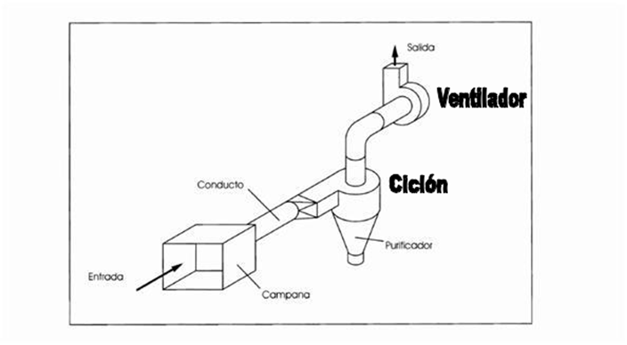
Campanas de extracción

Se trata de producir una corriente de aire suficientemente elevada en los puntos donde se genera el contaminante para poderlo "arrastrar". Si esta velocidad es demasiado pequeña, parte del contaminante será arrastrado por las corrientes de aire que existen en todo local de trabajo y dispersada hacia el medio ambiente. Si, en cambio, la velocidad es demasiado elevada, la eficacia será muy grande, pero a costa de consumir mucha energía, generar mucho ruido y provocar corrientes de aire molestas.

Aspirar aire es una operación de rendimiento escaso, puesto que al punto de aspiración acude el aire de todas partes, no solamente el que está "delante". Por ello, hay que ayudar a la aspiración aplicando medidas de "cerramiento" del lugar donde se está generando el contaminante mediante campanas. Cuanto mayor nivel de cerramiento se logra, mayor es la eficacia en la captación del contaminante y menores los requerimientos de caudal de aspiración.

Una campana es una estructura diseñada para encerrar total o parcialmente una operación generadora de un contaminante. Es un punto de entrada de aire contaminado al sistema.

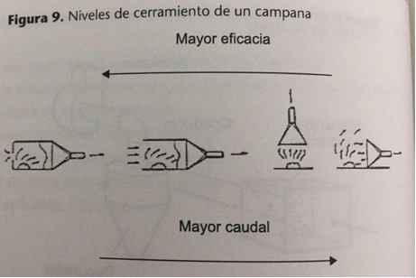

Diseño de la campana

La eficacia de todo sistema de captación depende de la forma, el tamaño y la situación de la campana respecto al punto o zona en la que se genera la contaminación. En consecuencia, para diseñar una campana los criterios a tener en cuenta son:

1) Debe tener un tamaño comparable al del foco de generación y rodear al foco el máximo posible compatible con la tarea a realizar, con el fin también de minimizar el caudal a aspirar.

2) Si ello no es posible, la campana debe estar a la menor distancia posible del foco. Por lo general, es muy difícil conseguir campanas eficaces si la distancia al foco de generación es superior a la dimensión de la campana.

3) Si en el foco de generación existe una corriente de aire dominante, es conveniente situar la campana en esa dirección: por ejemplo si el foco está a temperatura elevada, es conveniente situar la campana por encima del foco para aprovechar el flujo ascendente.

4) Para generar la velocidad de captura que necesitemos, el caudal de aspiración debe ser el suficiente.

5) Garantizar una velocidad adecuada para captar los contaminantes.

6) Extracción del contaminante fuera de la zona de respiración del operario.

7) Igualar la distribución de flujo de aire a lo largo de toda la abertura de la campana.

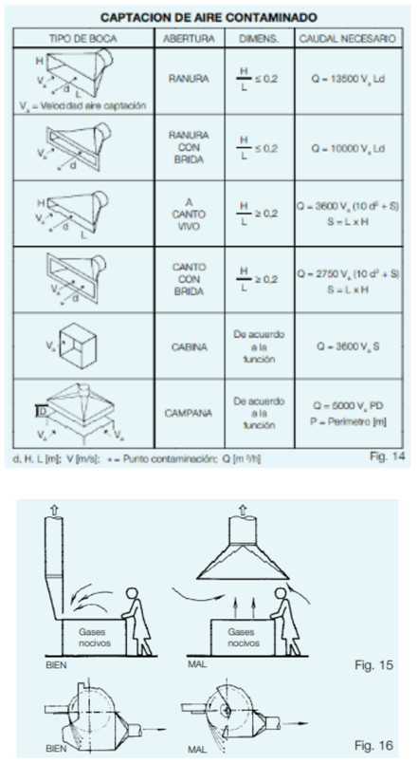

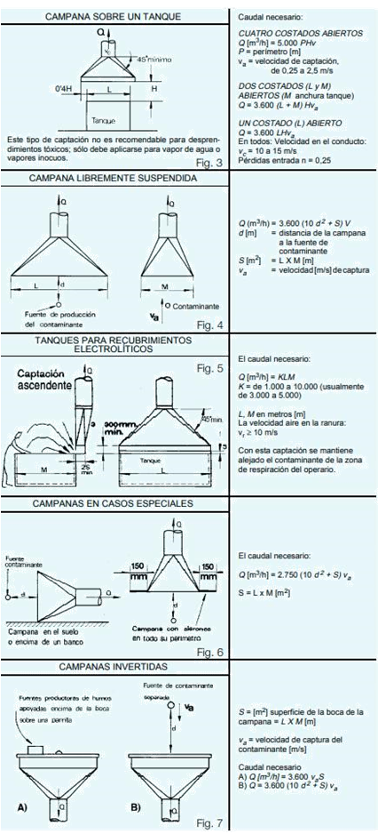

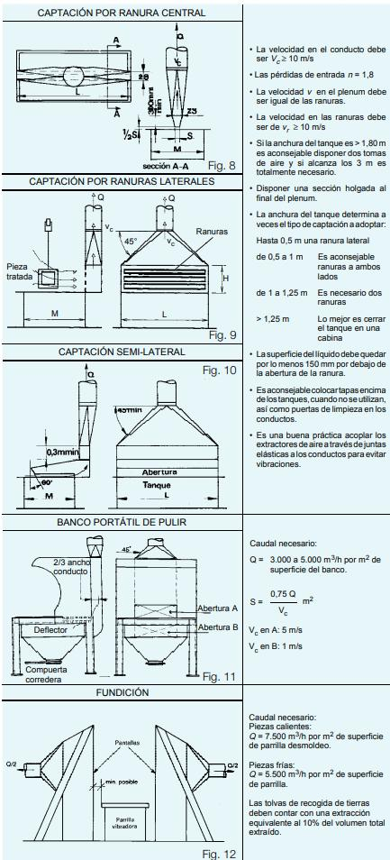

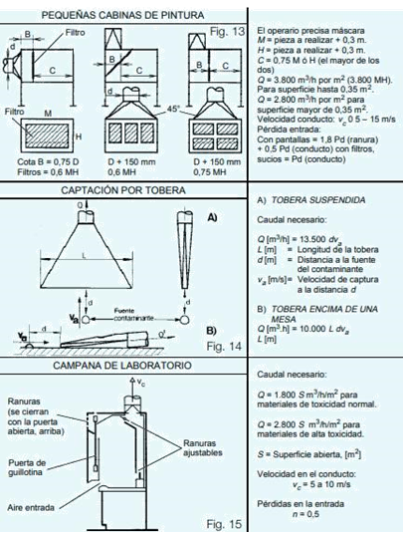

Conductos

Es el lugar por donde se traslada el aire contaminado desde la campana, que se encuentra junto al foco contaminante, al punto en que se ha ubicado el separador y la descarga.

Se debe tratar de conseguir el mínimo consumo de fuerza motriz (disminuyendo la pérdida de carga). También se debe mantener la velocidad necesaria para que el contaminante no se deposite y tapone el conducto.

Deben ser resistentes frente a los agentes químicos presentes y a la abrasión. Por lo que refiere a su sección, debe ajustarse a las posibilidades constructivas y tener en cuenta las velocidades de paso del aire en función del caudal establecido. Si la sección es pequeña, el coste constructivo es menor, así como la ocupación de espacio, la facilidad de montaje y mantenimiento, pero con el inconveniente de que, al circular el aire a mayor velocidad, generará más ruido y consumirá más energía debido a una pérdida de carga mayor. Dado que el aire puede vehicular contaminantes en forma sólida, la velocidad no puede ser inferior a aquellos valores que garanticen que no van a tener lugar deposiciones del contaminante extraído. En caso de vapores, deben limitarse aspectos que pudieran generar condensaciones de los mismos.

Filtro o separador

El vertido directo del contaminante al exterior, daría lugar a un problema de contaminación atmosférica, por lo que debe retenerse y separarse del aire que ha servido como vehículo transportador.

Por otra parte, puede resultar rentable la recuperación del contaminante, haciéndose necesaria la colocación de un filtro.

Depurador

Sistema para separar el contaminante del aire, reteniendo de forma adecuada e inocua. La eficacia de un separador puede llegar hasta más del 99%, como por ejemplo utilizando los filtros de mangas de limpieza automática por aire comprimido. Los sistemas depuradores más frecuentes son:

-Ciclones: es un separador que actúa centrifugamente aspirando y arrastrando a las partículas de polvo de madera en forma de espiral hacia el fondo del ciclón.

-Filtros de mangas: son unos sistemas de separación que utilizan unas mangas textiles que separan y retienen la materia particulada. La limpieza de las mangas puede hacerse mediante la utilización de aire comprimido (de forma manual o automática), limpieza utilizando un vibrador o mediante sacudida manual directa.

-Precipitadores electrostáticos: son dispositivos que se utilizan para atrapar partículas a través de la ionización de las mismas. El inconveniente es su alto coste y baja eficacia para partículas gruesas.

Extractores

Deben distribuirse uniformemente por el local, sino unas zonas estarán más ventiladas y podrían producirse hasta corrientes de aire molestas.

Ventiladores

Equipo para suministrar la presión y caudal necesario para el transporte del aire. Deberá ser montado detrás del separador y debe estar correctamente dimensionado en cuanto a su caudal.

Transforman su energía de rotación en incremento de presión.Seleccionar un ventilador requiere conocer dos cosas: el caudal que debe vehicular y la resistencia que debe vencer, que se conoce como la pérdida de carga de la conducción.

Siempre que sea posible, el ventilador se colocará después del separador, con objeto de que por él pase aire limpio y así evitar el deterioro del mismo por erosión de partículas o corrosión de las diversas sustancias.

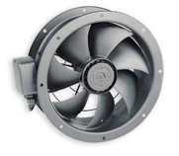
Tipos de Ventiladores

- Axiales

-Mueven el aire en la misma dirección que el eje de giro del rotor.

-Más ruidosos.

-Más baratos.

-Por lo general usados en ventilación general.

-Se mueven mayores caudales de aire, pero a presiones menores, por lo tanto, solo pueden usarse en conductos de pocos metros de longitud.

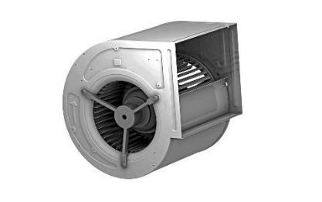
-Centrífugos

-El aire circula radialmente, cambia su dirección.

-Se obtienen mayores presiones.

-Operan con menores caudales que los axiales.

-Son más silenciosos.

-Poseen costos mayores.

Curvas características de un ventilador:

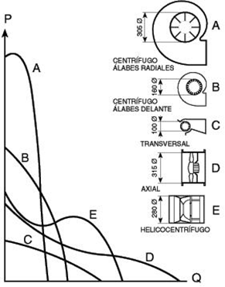

-En laboratorios y bajo condiciones normalizadas.

-Se debe disponer de distintos caudales que puede manejar un ventilador según sea la pérdida de carga del sistema contra el cual está trabajando. -Se grafican todos los pares Q-P obtenidos.

-Esta curva representará la totalidad de los posibles puntos de trabajo del ventilador.

USOS PRACTICOS – CALCULO DE SISTEMA DE VENTILACIONES

Trabajo: soldadura.

Soluciones: -Ventilación para soldadura sobre banco fijo.

-Extracción localizada portátil para soldadura.

-Banco fijo.

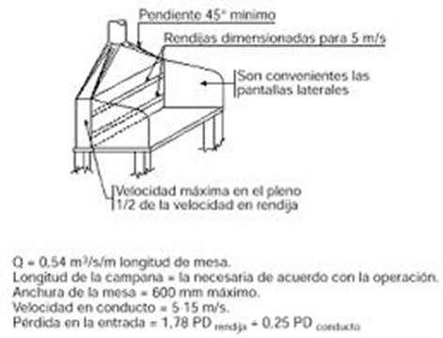

Extracción localizada portátil:

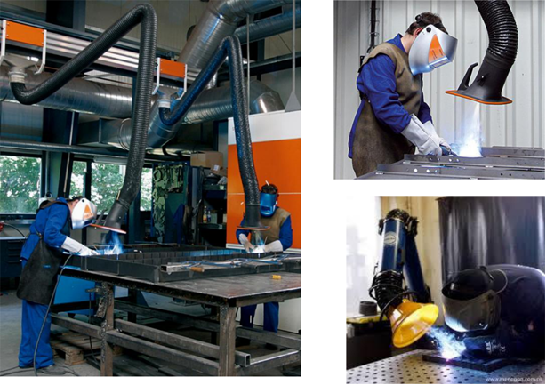

Ventilación sobre banco fijo de trabajo:

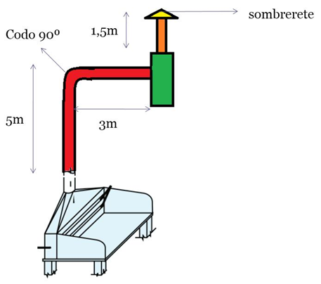

Ventilación sobre banco fijo:

-Foco de emisión: 0,35m x 0,35m
-Distancia a la campana (x): 0,5m
-Campana rectangular: 1m x 0,5m→ A=0,5m2
-Ángulo de unión a conducto (θ)= 45°
-Longitud total cond.= 9,5m
-Velocidad de captura (v): ¿? (contaminante y corrientes)
-Caudal necesario (Q): ¿? (forma y tipo de campana)
-Velocidad en conducto (Vc): ¿? (contaminante)
-Área conducto (Ac): Q/Vc
-Diámetro comercial (Ø ) → nueva área (Ac)
-Nueva Vc
-Pérdidas
-Elección del ventilador (pérdidas y Q)
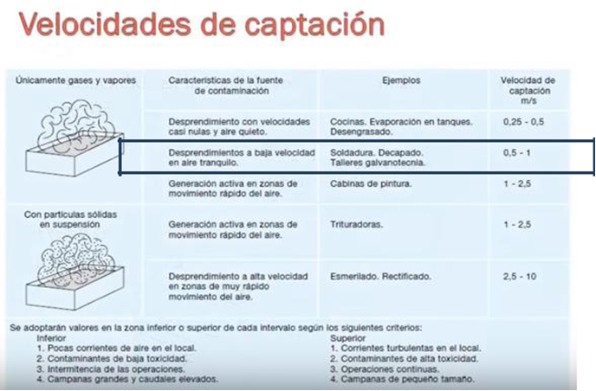
Velocidad de captura = 0,6 m/s

Se denomina velocidad de captura, a la velocidad mínima del aire, producida por la campana, que es necesaria para capturar y dirigir hacia ella el contaminante. La velocidad de aire lograda es en función del caudal de aire aspirado y de la superficie de la campana.
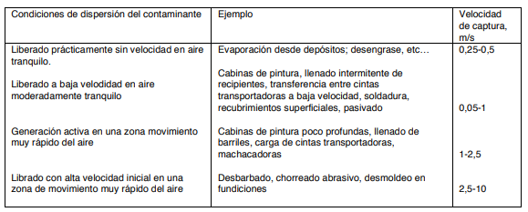

Caudal necesario de captación:

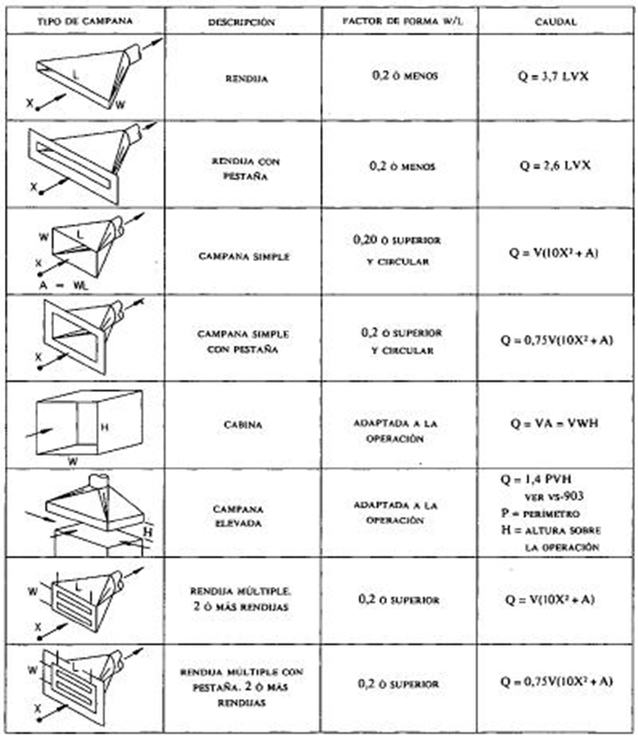

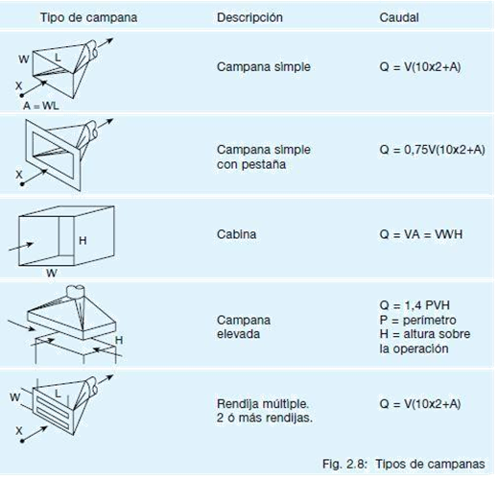

Velocidad en conducto: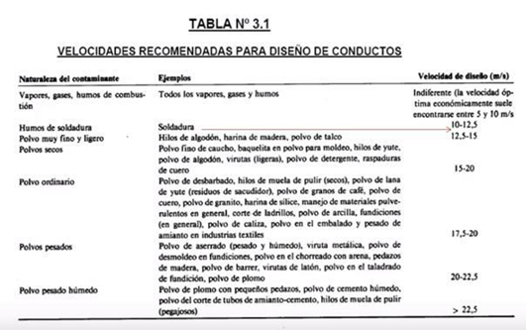
Vc= 12 m/s
Diámetro del conducto (Ø):

-Ac=Q/Vc
-Ac=(1,8m3/s)/12m/s
-Ac=0,15 m2
-Ac=(π* Ø^2)/4
-Ø = [(4*Ac)/π]^1/2
-Ø = 0,437m = 437mm

Diámetro comercial:

-Ø = 450mm = 0,45m
-Ac= 0,16m2
-Vc = Q/Ac = 1,8/0,16
-Vc= 11,32 m/s

Pérdidas de carga lineal:

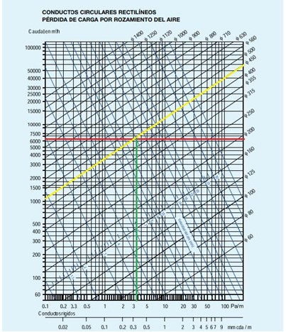

Long. Total= 9,5m

Pérdidas = 0,35mmca/m

Pérdidas = 3,33mmca

Pérdidas de carga en accesorios:

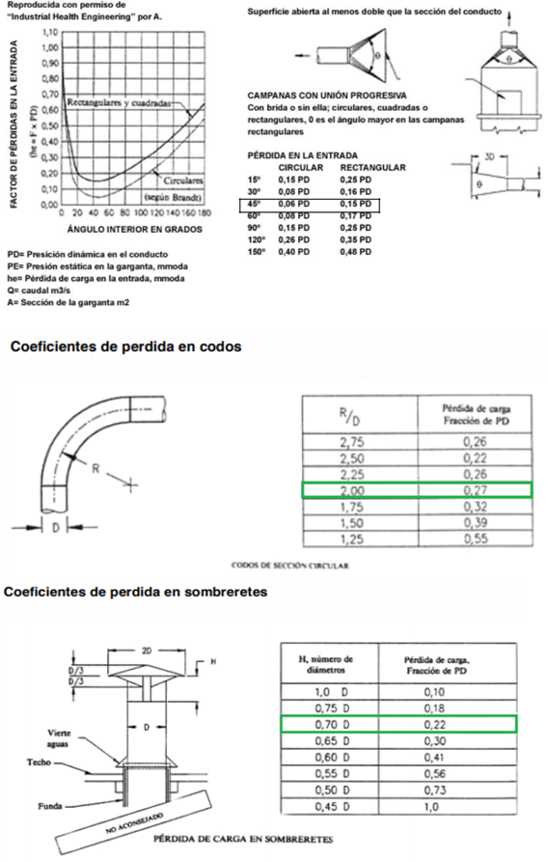

-Campana (K=0,15)

hc= K [1,2*(Vc^2)/2g]= 1,18mmca

-Codo (K=0,27)

hco= K [1,2*(Vc^2)/2g]= 2,12mmca

-Sombrerete (K=0,22)

hs= K [1,2*(Vc^2)/2g]= 1,72mmca

Elección del ventilador:

-Pérdidas totales

H= (3,33+1,18+2,12+1,72)mmca

H= 8,35mmca

Se entra al siguiente gráfico con las pérdidas totales y el caudal necesario:

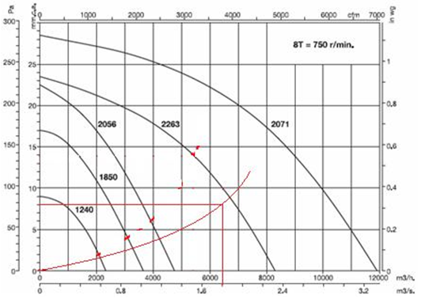

H=8,35mmca

Q= 1,8 m3/s

Ventilación en naves industriales

Las naves industriales son lugares habituales de trabajo en los que suelen producirse problemas de ventilación. Desgraciadamente, la ventilación de estas naves normalmente se encuentra obsoleta debido al paso del tiempo, o bien no funciona, o directamente, brilla por su ausencia.

Normativa

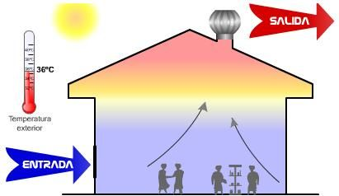
Si bien es cierto que no existe un reglamento claro respecto a las naves industriales, la calidad del aire es algo esencial y que debe respetar unos mínimos para que el trabajador respire un aire adecuado dentro de las posibilidades de la nave. Existe un único Decreto en el que la normativa contempla las naves industriales, el RD-427. En este Decreto, con unos años de antigüedad, se detalla que en las naves industriales se debería aplicar una renovación de 30 m3/h por trabajador en caso de una nave en la que no existen humos de tabaco, mientras que se aplicarían 50 m3/h por trabajador en caso de encontrarse en una nave industrial con problemas de humos.

La ventilación propuesta por esta norma suele ser cuantitativa y cualitativamente insuficiente puesto a que podemos encontrarnos perfectamente en una nave industrial con un ambiente muy viciado en la que trabajan 20 personas y la nave en cambio es de 2000 m2. Lógicamente, los valores que maneja el RD-427 suelen ser, por tanto, insuficientes.

Recomendaciones para la ventilación en naves industriales

En consecuencia, se propone realizar un número de renovaciones/hora al volumen determinado a ventilar el recinto, sustituyendo la totalidad del aire interior un determinado número de veces cada hora. Dependiendo del volumen de la nave y de las condiciones de la misma, este número de renovaciones/hora podría variar entre 4-10 renovaciones/hora.

Por ejemplo, en naves de pequeño volumen donde tengamos un ambiente muy viciado se podrían aplicar directamente 10 renovaciones/hora, mientras que en naves industriales que tienen como actividad la de almacenar producto y que suelen ser de gran dimensión, suele ser suficiente aplicando 4 renovaciones/hora.

Diseño del sistema de ventilación

En el diseño de la ventilación de naves industriales es muy importante tener en cuenta la instalación del sistema de ventilación. Para que cualquier sistema de ventilación funcione correctamente, aparte de determinar el caudal necesario y el tipo de ventiladores, hay que prever un punto o puntos por donde ha de penetrar el aire exterior que ha de sustituir al extraído, pero situados de tal manera que la corriente de aire que se creará entre las entradas y los puntos de extracción “barra” la zona afectada, evitando posibles recirculaciones.
Los sistemas de ventilación en naves industriales suelen componerse por uno o varios extractores, que pueden ser ventiladores helicoidales tipo mural, o bien ventiladores helicoidales para instalar en cubierta. Al componerse de una hélice helicoidal o axial, estos tipos de ventiladores trabajan con pérdidas de carga muy pequeñas por lo que su instalación suele recomendarse sin conductos, aspiración y descarga libres. El elemento de entrada de aire natural del exterior suelen ser diversas rejillas, instaladas normalmente en las puertas de la misma nave.
Si se dispone de una nave no diáfana, para que la ventilación sea efectiva y se puedan ventilar todas las estancias, se deberá prever una extracción a través de conductos, por lo que el ventilador deberá ser en este caso, un ventilador centrífugo (normalmente situado dentro de una caja aislante acústica), puesto a que este tipo de ventiladores trabajan con pérdidas de carga elevadas.
Por otro lado, es importante destacar que si existen elementos particulares en la nave que producen humos o gases nocivos, deben de preverse sistemas de captación de humos para cada uno de estos procesos. Un ejemplo podría ser la típica zona de soldadura que disponen muchas naves y que debe tener, además del sistema de ventilación general de la nave, un sistema de ventilación independiente para este proceso.

EXTRACTOR EOLICOS

Los Extractores Eólicos son elementos muy utilizados para la ventilación de naves industriales. Estos utilizan la energía generada por el viento para extraer humos, gases, polvo y olores las 24 horas del día, ventilar diferentes recintos gracias a la muy buena relación costo beneficio, ya que con una inversión inicial relativamente baja (comparada con otros sistemas) ,ningún gasto de energía, el no requerimiento de mantenimiento, sumados a la no generación de ruidos nos ofrece una solución ecológica a los problemas de hacinamiento en lugares mal ventilados y expuestos a el sol, logrando un bienestar para las personas que allí habitan o desarrollan sus tareas, evacuando correctamente olores y calor; colaboran también con la conservación de mercaderías estibadas y el buen funcionamiento de maquinarias. La Ventilación con Extractores Eólicos es muy utilizada últimamente además en Casas y Edificios.

VENTILACIONES EN EMBARCACIONES - CÁLCULO DEL CAUDAL DE AIRE A EXTRAER DE LA SALA DE MÁQUINAS

Volumen del local:

El volumen se ha calculado en base a la disposición general de locales de nuestro buque y será:

·Área Sala de Máquinas = 235m2
·Altura Sala de Máquinas = 2,4m
Volumen Sala Máquinas = 235 x 2,4 = 564m3

Renovaciones requeridas:

Las renovaciones requeridas para una cámara de máquinas son entre 50 y 70 renovaciones por hora.

Caudal de aire a extraer:

Caudal de aire = Volumen LOCAL x Renovaciones REQUERIDAS 564 x 50= 28200 m3/h

“Se necesitará instalar al menos un ventilador que sea capaz de extraer 28200 m3/h; se utilizará extracción natural y en caso de emergencia se utilizara uno de los ventiladores principales como extractor siendo este reversible”

PROCESO PARA DECIDIR UN SISTEMA DE VENTILACIÓN

1° Decidir el sistema más idóneo: Ventilación Ambiental o bien Ventilación Localizada. Recordemos que la Ambiental es adecuada para recintos ocupados por seres humanos con la contaminación producida por ellos mismos en sus ocupaciones y también en naves de granjas de animales que ocupan toda la superficie y en aparcamientos subterráneos de vehículos donde la contaminación puede producirse en todos los lugares. La Ventilación Localizada es para controlar la contaminación en los lugares donde se genera.

2° Calcular la cantidad de aire, el caudal del mismo necesario.

3° Estudiar si es posible la descarga libre, esto es, lanzar fuera el aire contaminado a través de un cerramiento, pared o muro.

4° En el caso de tener que descargar en un punto lejano, calcular la pérdida de carga de la canalización necesaria, con todos sus accidentes: captación, tramos rectos, codos, expansiones, reducciones, obstáculos, etc., hasta alcanzar la salida.

5° Consultar un catálogo de ventiladores para identificar cuáles de ellos contienen en su curva característica el punto de trabajo necesario: Caudal Presión.

6° Escoger el ventilador adecuado atendiendo, además del punto de trabajo, al ruido permitido, a la tensión de alimentación, a la regulación de velocidad (si es necesaria) a la protección (intemperie), posibilidades de instalación y, naturalmente, al coste.
PROCESO

Pasos a seguir:

1º Ventilación, ¿Ambiental? ¿Localizada?

2º Caudal necesario, Q

3º ¿Descarga libre?

4º Si descarga canalizada, Cálculo Pérdida de Carga, ∆P 5º Punto de trabajo

6º Selección del Ventilador capaz del Q-P

Atención al: -Ruido, -Regulación, -Instalación, -Coste.
VENTILACIÓN EN LA CONSTRUCCIÓN
En cada etapa de una obra deberá asegurarse que las tareas que se realicen tengan el menor impacto posible en la salud de los que allí trabajan y de los agentes externos.
Obrador
Los locales como oficinas, talleres, cocina, vestuarios, entre otros qeu sean habitados por los trabajadores deberán contar con la ventilación necesaria para un buen desarrollo de los seres humanos. Si no es suficiente la ventilación para eliminar el peligro de los contaminantes se deberán otorgar elementos de protección correspondientes.
Construcción
Deberá tenerse un especial cuidado a la hora de la construcción, con los efectos que cemento puede generar en los trabajadores ya que al ser partículas sumamente pequeñas pueden suspenderse fácilmente y ser aspiradas. En general no se toman medidas al respecto.
Terminaciones
En esta etapa debe localizarse el sistema de ventilación y comprobar su buen funcionamiento. Además, a la hora de la pintura, mantener abiertos los vanos para permitir la renovación de aire y garantizar el uso de elementos de protección, como mascarillas, gafas, etc.
Mantenimiento
Durante toda la vida útil de la construcción se debe garantizar el buen funcionamiento del sistema de ventilación, mediante controles y reparaciones en caso de ser necesario.
Es de especial importancia, en aquellas actividades donde corra riesgo la salud de los operarios, exista una buena ventilación. Algunas de ellas son:
Soldadura: se debe eliminar el riesgo de contacto de los vapores y gases de la soldadura con las vías respiratorias.
Pintura: los compuestos orgánicos volátiles de las pinturas deben ser extraídos con una buena ventilación.
Lijado: los polvos pueden contener algunas sustancias peligrosas.
La exposición a dichas sustancias puede ocasionar problemas en las vías respiratorias, enfermedades cutáneas, problemas visuales o auditivos, también pueden contener contaminantes químicos o biológicos que tengan un efecto desfavorable en la salud. Otro de los problemas de una falta de ventilación, es el peligro de incendio.

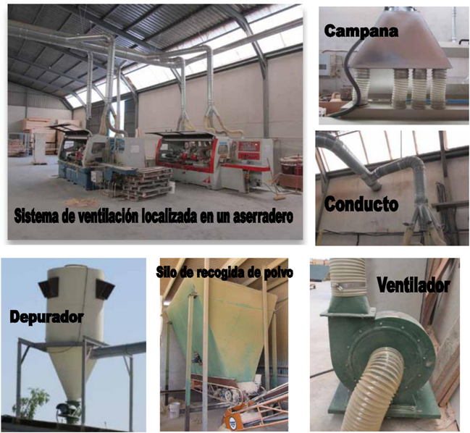

Peligros a la salud:

La exposición al polvo de aserrín puede causar problemas de salud. Los efectos nocivos asociados con la exposición al polvo de aserrín incluyen dermatitis y/o efectos alérgicos al sistema respiratorio. Cuando un trabajador resulta sensibilizado al polvo de aserrín, puede sufrir una reacción alérgica después de exposiciones repetidas.

Otros efectos a la salud del polvo de aserrín son irritación de los ojos, asma, sequedad y obstrucción nasal, y dolor de cabeza frecuente. Las sustancias químicas naturales de la madera que aparentan estar asociadas con las reacciones alérgicas se encuentran en el interior del árbol o sea el corazón de la madera.

La madera también puede contener contaminantes biológicos o químicos. Los contaminantes biológicos incluyen moho y hongos, que a menudo crecen sobre la corteza de los árboles.

También es posible que la madera haya sido tratada con sustancias químicas para ayudar a su preservación. Los preservativos comunes para madera son arsénico, cromo, cobre y creosota. Al procesarse la madera se pueden generar polvos de aserrín que contengan los preservativos químicos, lo cual complica los efectos potenciales a la salud.

Peligros a la seguridad:

La concentración de partículas pequeñas de polvo en el aire puede formar una mezcla que explota si se incendia. Este tipo de situación puede ocurrir en los equipos de recolección de polvo.

El polvo de aserrín también arde fácilmente si se incendia. Un motor sobrecalentado o una chispa puede iniciar un incendio de polvo de aserrín. El polvo de aserrín depositado sobre el piso puede causar resbalones o tropezones. La visión puede resultar afectada por el polvo generado durante el procesamiento de la madera.

La Administración de Salud y Seguridad Ocupacional (OSHA por sus siglas en inglés) clasifica el polvo de aserrín como una sustancia química peligrosa.

CASOS PARTICULARES

A continuación, se presentan casos especiales en donde se habla de las medidas a adoptar para obtener una buena ventilación en cada uno.
Túneles
Es de gran importancia una buena ventilación tanto en la etapa de construcción como en la de operación.
En la construcción, es primordial la ventilación en el frente de avance con el problema de tener una sola abertura para el ingreso y salida del aire. Existen tres tipos de ventilación:
  - Aspirante: el aire fresco ingresa por la boca del túnel y se utiliza una conducción para la extracción de aire viciado. Puede contar con ventiladores intermedios que ayuden a la impulsión del aire.
  - Soplante: el aire es impulsado por una tubería al frente de ataque, lo que permite la remoción del aire contaminado a lo largo del túnel. El problema que presenta es que expone a los operarios dentro del túnel a la contaminación.
  - Mixta: se usa durante voladura con una cañería en el frente de ataque, una que aspira aire viciado luego de la voladura y luego invierte el flujo impulsando aire fresco al interior de túnel.
En la operación, se orienta la ventilación a la eliminación de gases producto de la combustión de los vehículos. Existen sistemas naturales y mecánicos, algunos de ellos son:
  - Natural: es la ventilación natural que se produce a lo largo del túnel por efecto del viento.
  - Longitudinal: la ventilación se da a lo largo del túnel por efecto del viento y con impulsión de ventiladores axiales.
  - Transversal: consta de una serie de conductos que permiten el ingreso de aire fresco y un sistema de extracción de aire viciado.
Estacionamientos
En un estacionamiento debe tenerse en cuenta que no se generen altas concentraciones de monóxido de carbono y otros contaminantes que generan los vehículos que puedan afectar la salud de las personas y también la evacuación de humos en caso de incendio.
La ventilación puede ser natural y/o mecánica (impulsión, extracción o mixto).
Elementos de protección personal
La contaminación del aire presenta riesgos por inhalación, falta de oxígeno, contacto con la piel o los ojos y por peligro auditivo por el uso de ventiladores potentes.
La utilización de los equipos de protección individual nunca sustituirá a las medidas técnicas de prevención que puedan eliminar, diluir, asentar o evacuar los contaminantes. Cuando los niveles de protección alcanzados con las medidas de protección colectiva no sean suficientes, se pondrán a disposición de los trabajadores los equipos de protección individual. Dicha protección puede ser:
- Protección dérmica: guantes, protectores de antebrazos, calzado de seguridad, casco, delantales de trabajo.
- Protección visual y auditiva: gafas, auriculares.
- Protección respiratoria
La función de los equipos de protección respiratoria es proporcionar a los trabajadores un entorno de trabajo seguro y saludable, reduciendo la concentración de contaminantes en la zona de inhalación. Estos elementos están diseñados para ayudar a reducir la exposición ocupacional de los trabajadores a los contaminantes aéreos como partículas, gases y vapores, y a la deficiencia de oxígeno.
Los equipos de protección respiratoria pueden clasificarse según sean:
- Dependientes del medio ambiente (filtrantes): En estos casos, el aire inhalado pasa a través de un filtro donde se eliminan los contaminantes. Entre ellos encontramos:
  - - Filtro mecánico: es un elemento de seguridad, encargado de atrapar las partículas en suspensión mediante un filtro de algodón o fibra. Se usan para exposiciones medias de material particulado.
  - - Cartucho químico: Consiste en una máscara que tiene como finalidad la transformación física o química de gases ácidos, vapores orgánicos, amoníaco, cloro, monóxido de carbono, etc.
- Independientes del medio ambiente (aislantes): protección para atmosferas contaminadas y para la deficiencia de oxígeno. Pueden ser:
  - - Semiautónomos: se utilizan en medios con alta contaminación o deficiencias de oxígeno y suministran aire a través de líneas alimentadas por un compresor que toma el aire de lugares libres de contaminación. Limitan la autonomía de movimientos del trabajador.
  - - Autónomos: son equipos que no restringen los desplazamientos del trabajador, y proveen de aire a través de tanques de aire comprimido que pueden proveer a demanda o a presión positiva.

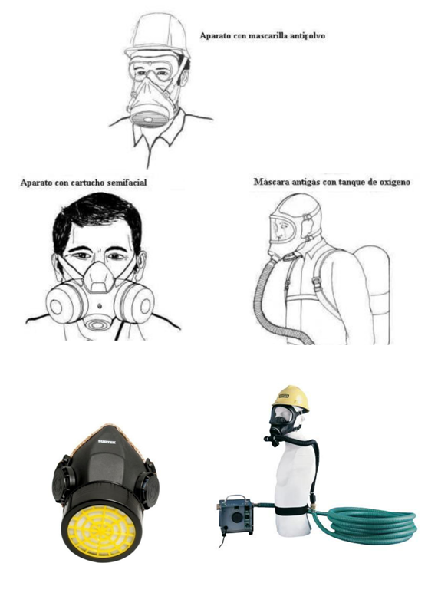

CONTROL

En la ciudad de córdoba, se realizan controles en las obras y proyectos que se presentan. Cada persona física o jurídica que presente un proyecto de construcción debe tener un profesional de higiene y seguridad que propone un plan para cumplir con todos los elementos que se exigen en cuanto a las leyes y decretos antes enunciados. Dentro de este plan, debe incluir las medidas que se tendrán en cuenta para hacer frente a las exigencias en torno a la ventilación de los ambientes y los espacios de trabajo.

Las autoridades que realizan el control y demandan acciones en torno a estas consideraciones son, por un lado el Ministerio de Trabajo, como así también la ART contratada y la SRT.

De no tener en cuenta las cuestiones relacionadas a la ventilación se podrá establecer una prima de multa, la paralización de la obra u otras demandas.

ERRORES MÁS COMUNES
Inexistencia de entrada de aire o entrada de aire insuficiente:
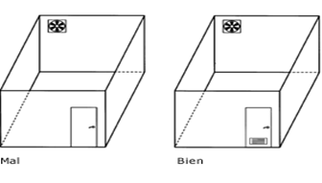
Incorrecta ubicación de las entradas respecto a las salidas (creación de "zonas muertas"):
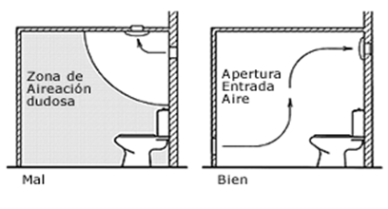

Ubicación de las entradas y salidas muy próximas ("cortocircuitos"):

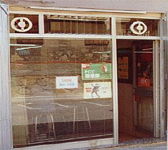

Incorrecta ubicación de las entradas de aire (Introducción de aire contaminado):
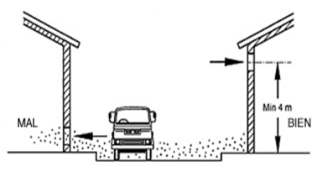
Colocación de obstáculos por delante de los extractores o las entradas:
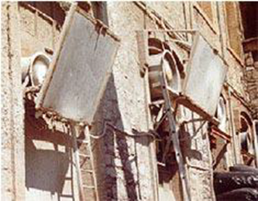
CONCLUSIÓN
A modo de conclusión podemos decir que la ventilación es un elemento principal a tener en cuenta en la higiene y seguridad de cualquier ámbito, y esto se debe a estar vinculada directamente con la salud humana y con la calidad de vida de los trabajadores y habitantes que se encuentren en el local. Se debe tener en cuenta al momento de realizar un proyecto y es un aspecto central del mismo. Debe ser proyectada, calculada y construida con sumo cuidado y atención, ya que si no se tienen las consideraciones necesarias, el proyecto del Sistema de Ventilación no funcionara de manera óptima, y por lo tanto no cumplirá su propósito principal, garantizar y asegurar el cuidado de la salud humana, tanto un en ambiente laboral como en el residencial.
Es una variable principal en el terreno de la industria, ya que generalmente se trabaja con elementos los cuales generan sustancias perjudiciales para la , los cuales deben ser removidos del ámbito de trabajo para evitar los problemas que estos pueden ocasionar.

BIBLIOGRAFIA

-WIKIPEDIA

-HIGIENE INDUSTRIAL- Xavier baraza, Emilio castejon, Xavier guardino-editorial uoc-junio 2014

-SEGURIDAD E HIGIENE EN EL TRABAJO- creusmangosio- editorial alfaomega

-LEY DE HIGIENE Y SEGURIDAD -

http://servicios.infoleg.gob.ar/infolegInternet/anexos/15000-

19999/17612/norma.htm

http://www.fcnym.unlp.edu.ar/uploads/docs/ley_19587__sobre_higiene_y_seguridad_en_el_trabajo.pdf

-DECRETO 351/79-

http://www.ms.gba.gov.ar/sitios/pepst/files/2017/02/Decreto_351-79.pdf

-DECRETO 911/96-

http://servicios.infoleg.gob.ar/infolegInternet/anexos/35000-39999/38568/texact.htm

https://www.construmatica.com/construpedia/Ventilaci%C3%B3n_Natural

https://remicaserviciosenergeticos.es/blog/ventilacion-natural/

http://www.casasrestauradas.com/la-ventilacion-por-que-es-importante-ventilar/ https://www.salvadorescoda.com/tecnico/VE/Manual-Ventilacion.pdf -https://www.cpsc.gov/PageFiles/113209/456s.pdf

-TUNELES-
https://victoryepes.blogs.upv.es/2013/08/12/ventilacion-en-minas-y-tuneles-en-fase-de-construccion/
-VENTILACION EN NAVES INDUSTRIALES-
https://www.solerpalau.com/es-es/blog/ventilacion-naves-industriales/
http://www.schraiber.net/productos/producto-industrial/
-VENTILACION EN SALAS DE MAQUINAS – MARITIMAS-
https://heinenhopman.com/es/mercantil/

-ESTACIONAMIENTOS- https://www.mundohvacr.com.mx/2014/06/ventilacion-en-estacionamientos/https://www.mundohvacr.com.mx/2009/09/normativas-y-criterios-para-la-ventilacion/
https://www.mundohvacr.com.mx/2014/06/ventilacion-en-estacionamientos/

- https://www.salvadorescoda.com/tecnico/VE/Manual-Ventilacion.pdf
- ERRORES
http://www.solerpalau.mx/Formacion3.php

-MANUAL PRACTICO DE VENTILACION- Salvador Escoda- 2 edición.

-http://portal.ugt.org/saludlaboral/publicaciones/manual_estudio/2010-04.pdf

- ELEMENTOS DE PROTECCION PERSONAL-

-http://manceras.com.co/artepp.pdf
-http://www2.famaf.unc.edu.ar/seguridad/docume nts/2012.FaMAF.EPP.pdf

